**Singleton**

Одиночка (Singleton, Синглтон) - порождающий паттерн, который гарантирует, что для определенного класса будет создан только один объект, а также предоставит к этому объекту точку доступа.

Когда надо использовать Синглтон? Когда необходимо, чтобы для класса существовал только один экземпляр

Синглтон позволяет создать объект только при его необходимости. Если объект не нужен, то он не будет создан. В этом отличие синглтона от глобальных переменных.

**Задание:** реализовать данный шаблон проектирования, показать его использование на практике

**Prototype**

Паттерн Прототип (Prototype) позволяет создавать объекты на основе уже ранее созданных объектов-прототипов. То есть по сути данный паттерн предлагает технику клонирования объектов.

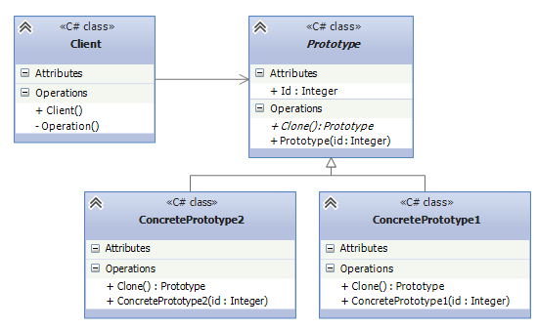

**Задание:** реализовать данный шаблон проектирования, показать его использование на практике

**Builder**

Строитель (Builder) - шаблон проектирования, который инкапсулирует создание объекта и позволяет разделить его на различные этапы.

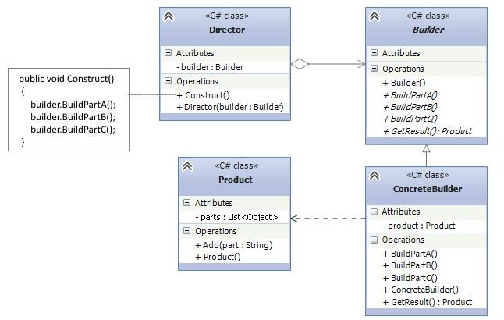

**Задание:** реализовать данный шаблон проектирования, показать его использование на практике